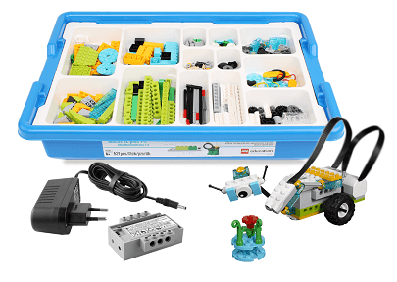
Pack especialmente pensado para que puedas disfrutar el máximo número de horas de tus construcciones de LEGO® Education WeDo 2.0.

Incluye:
- 1 x Set básico LEGO Education WeDo 2.0
- 1 x Batería recargable para Smarthub de LEGO WeDo 2.0
- 1 x Cargador de baterías (de regalo)
El software de LEGO Education WeDo 2.0 es de descarga gratuita.

